Муниципальное образование «Смидовичский муниципальный район»
Еврейской автономной области

АДМИНИСТРАЦИЯ МУНИЦИПАЛЬНОГО РАЙОНА

ПОСТАНОВЛЕНИЕ

16.07.2019 № 383
пос. Смидович

Об утверждении схем размещения мест (площадок) накопления твердых коммунальных отходов на территории сельских поселений Смидовичского муниципального района Еврейской автономной области, форм заявок на согласование создания места (площадки) накопления твердых коммунальных отходов, о включении сведений о месте (площадке) накопления твердых коммунальных отходов в реестр мест (площадок) накопления твердых коммунальных отходов

В соответствии с Федеральным законом от 24.06.1998 № 89-ФЗ «Об отходах производства и потребления», Федеральным законом от 06.10.2003 № 131-ФЗ «Об общих принципах организации местного самоуправления в Российской Федерации», постановлением Правительства Российской Федерации от 31.08.2018 № 1039 «Об утверждении правил обустройства мест (площадок) накопления твердых коммунальных отходов и ведения их реестра» администрация муниципального района
ПОСТАНОВЛЯЕТ:
1. Утвердить прилагаемые:
1.1. Схемы размещения мест (площадок) накопления твердых коммунальных отходов на территории сельских поселений Смидовичского муниципального района Еврейской автономной области.
1.2. Форму заявки о согласовании создания места (площадки) накопления твердых коммунальных отходов.
1.3. Форму заявки о включении сведений о месте (площадке) накопления твердых коммунальных отходов в реестр мест (площадок) накопления твердых коммунальных отходов.
2. Признать утратившим силу постановление администрации муниципального района от 06.03.2019 № 115 «Об утверждении Порядка создания мест (площадок) накопления твердых коммунальных отходов на территориях сельских поселений Смидовичского муниципального района Еврейской автономной области, формирования и ведения реестра мест (площадок) накопления твердых коммунальных отходов».
3. Контроль за выполнением настоящего постановления возложить на первого заместителя главы администрации муниципального района Королёва Б.Д.
4. Настоящее постановление опубликовать в газете «Районный вестник» и разместить на официальном сайте администрации муниципального района.
5. Настоящее постановление вступает в силу после дня его официального опубликования.

Глава администрации муниципального района |  | М.В. Шупиков

ПРИЛОЖЕНИЕ

УТВЕРЖДЕНЫ

постановлением администрации муниципального района
от 16.07.2019 № 383

Схемы размещения мест (площадок) накопления твердых коммунальных отходов на территории сельских поселений Смидовичского муниципального района
Еврейской автономной области

ЕАО, Смидовичский район, Волочаевское сельское поселение, с. Волочаевка–1, ул. Октябрьская, 4
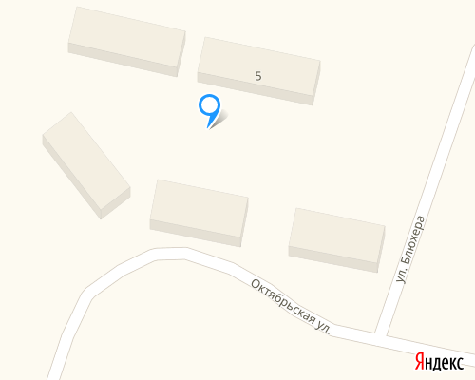
ЕАО, Смидовичский район, Волочаевское сельское поселение, с. Партизанское, ул. Юбилейная, 4
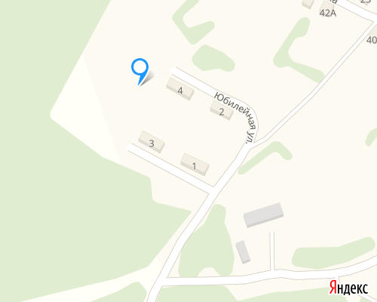

ЕАО, Смидовичский район, Камышовское сельское поселение, с. Камышовка, ул. Центральная, 3
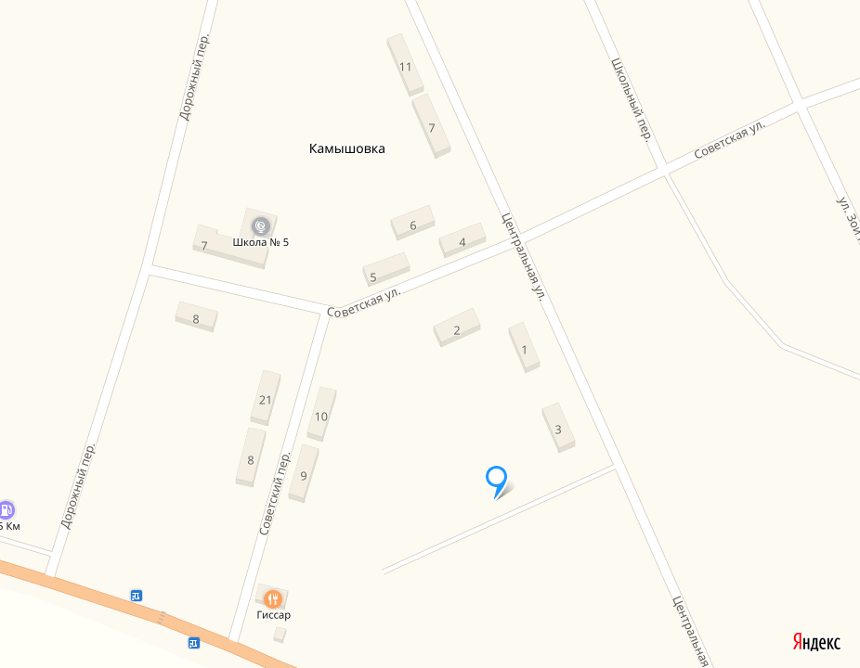
ЕАО, Смидовичский район, Камышовское сельское поселение, с. Камышовка, ул. Центральная, 13
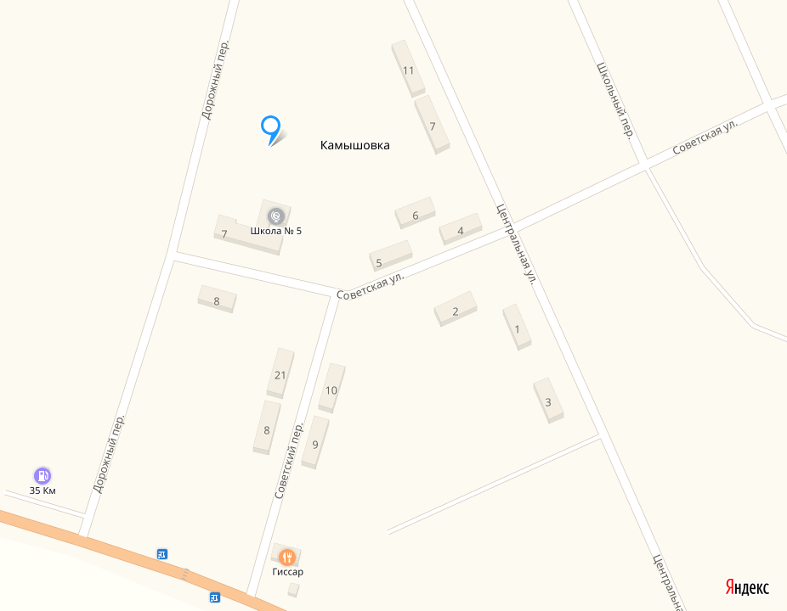

ЕАО, Смидовичский район, Камышовское сельское поселение, с. Камышовка, пер. Советский, 7
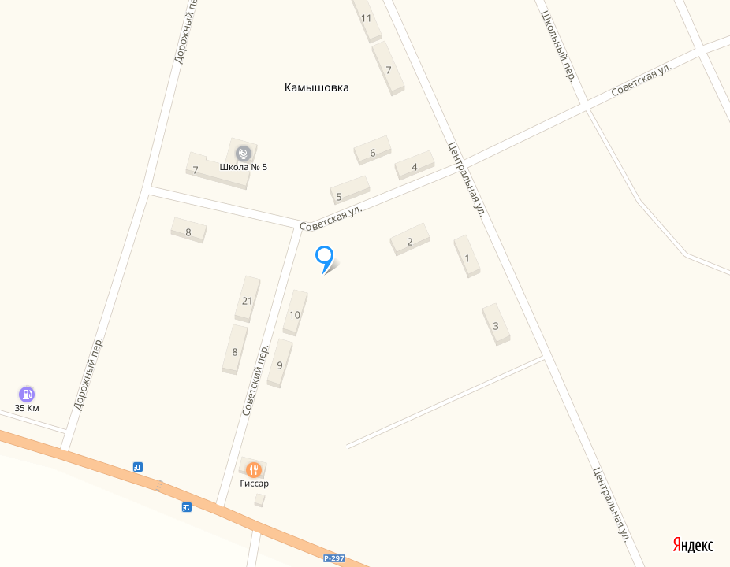

ПРИЛОЖЕНИЕ

УТВЕРЖДЕНА

постановлением администрации муниципального района
от 16.07.2019 № 383

ЗАЯВКА
о согласовании создания места (площадки) накопления
твердых коммунальных отходов

Заявитель _____________________________________
(для юридических лиц - полное наименование и основной государственный регистрационный
______________________________________________
номер записи в Едином государственном реестре юридических лиц, фактический адрес
______________________________________________
для индивидуальных предпринимателей - фамилия, имя, отчество (при наличии), основной государственный
______________________________________________
регистрационный номер записи в Едином государственном реестре индивидуальных предпринимателей,
______________________________________________
адрес регистрации по месту жительства;
______________________________________________
для физических лиц – фамилия, имя, отчество (при наличии), серия, номер и дата выдачи паспорта или иного
______________________________________________
документа, удостоверяющего личность в соответствии с законодательством Российской Федерации,
______________________________________________
адрес регистрации по месту жительства, контактные данные)
прошу согласовать создание места (площадки) накопления ТКО по адресу
______________________________________________
адрес и (или) географические координаты места (площадки) накопления твердых коммунальных отходов

Данные о технических характеристиках создаваемого места (площадки) накопления ТКО:
Тип покрытия __________________________________________________

Количество и объем планируемых к размещению контейнеров, бункеров __________________________________________________________________
Данные об источниках образования твердых коммунальных отходов ______________________________________________
сведения об одном или нескольких объектах капитального строительства, территории (части территории) поселения,
______________________________________________
при осуществлении деятельности, на которых у заявителя образуются твердые коммунальные отходы, планируемые к
______________________________________________
складированию на создаваемом месте (площадке) накопления твердых коммунальных отходов

Даю согласие на обработку моих персональных данных, указанных в заявке.
Согласие действует с момента подачи заявки до моего письменного отзыва данного согласия

___________________
(подпись заявителя)
М.П.

Приложение (обязательное):
1. Схема размещения планируемого к созданию места (площадки) накопления твердых коммунальных отходов с отражением данных о нахождении данного места (площадки).

ПРИЛОЖЕНИЕ

УТВЕРЖДЕНА

постановлением администрации муниципального района
от 16.07.2019 № 383

ЗАЯВКА
о включении сведений о месте (площадке) накопления твердых коммунальных отходов в реестр мест (площадок) накопления твердых коммунальных отходов

Заявитель________________________________________________________________
(для юридических лиц - полное наименование и основной государственный регистрационный
______________________________________________
номер записи в Едином государственном реестре юридических лиц, фактический адрес
______________________________________________
для индивидуальных предпринимателей - фамилия, имя, отчество (при наличии), основной государственный
______________________________________________
регистрационный номер записи в Едином государственном реестре индивидуальных предпринимателей,
______________________________________________
адрес регистрации по месту жительства;
______________________________________________
для физических лиц - фамилия, имя, отчество (при наличии), серия, номер и дата выдачи паспорта или иного
______________________________________________
документа, удостоверяющего личность в соответствии с законодательством Российской Федерации,
______________________________________________
адрес регистрации по месту жительства, контактные данные)
прошу внести в реестр мест (площадок) накопления твердых коммунальных отходов сведения о месте (площадке) накопления ТКО по адресу
______________________________________________
адрес и (или) географические координаты места (площадки) накопления твердых коммунальных отходов

Данные о технических характеристиках созданного места (площадки) накопления ТКО:
Тип покрытия __________________________________________________

Количество и объем размещенных контейнеров, бункеров __________________________________________________________________
Количество и объем планируемых к размещению контейнеров, бункеров __________________________________________________________________

Данные об источниках образования твердых коммунальных отходов: ______________________________________________
сведения об одном или нескольких объектах капитального строительства, территории (части территории) поселения,
______________________________________________
при осуществлении деятельности на которых у заявителя образуются твердые коммунальные отходы,
______________________________________________
складируемые на созданном месте (площадке) накопления твердых коммунальных отходов

Даю согласие на обработку моих персональных данных, указанных в заявке.
Согласие действует с момента подачи заявки до моего письменного отзыва данного согласия ______________
(подпись заявителя)
М.П.

Подтверждаю принятие обязательств по обустройству и содержанию созданного места (площадки) накопления ТКО, указанного в настоящей заявке, в соответствии с требованиями законодательства Российской Федерации в области санитарно-эпидемиологического благополучия населения и иного законодательства Российской Федерации, а также Правил благоустройства _________ сельского поселения Смидовичского муниципального района Еврейской автономной области.
___________________
(подпись заявителя)
М.П.

Уведомлен об обязанности сообщать в отдел природопользования и охраны окружающей среды администрации Смидовичского муниципального района о любых изменениях сведений, содержащихся в реестре, в срок не позднее 5 рабочих дней со дня наступления таких изменений путем направления соответствующего извещения на бумажном носителе.
___________________
(подпись заявителя)
М.П.

Приложение (обязательное):
1. Схема размещения места (площадки) накопления твердых коммунальных отходов с отражением данных о нахождении места (площадки).

